Trường THCS Nguyễn Thị Hương
Họ và tên HS:…………………………….. Lớp 7A….

PHIẾU HỌC TẬP CÔNG NGHỆ 7
Câu 1: Quan sát hình sau và trả lời các câu hỏi bên dưới:

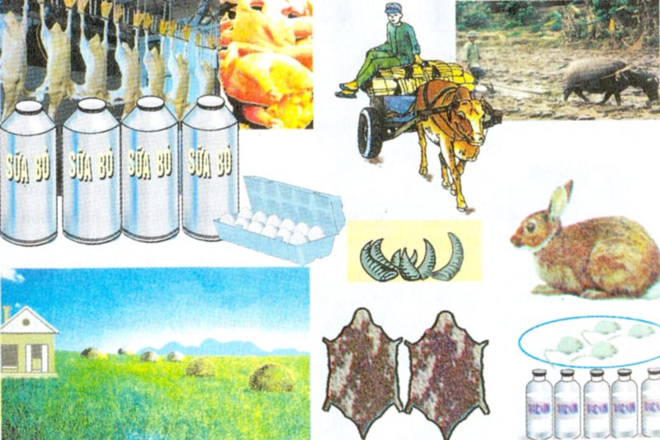

a) Có ý kiến cho rằng “Ngành chăn nuôi đem lại lợi ích cho con người rất lớn”. Theo em ý kiến trên đúng hay sai? Vì sao?

b) Dựa vào hình ảnh trên, em hãy kể tên những sản phẩm của ngành chăn nuôi.

Câu 2: Quan sát hình ảnh và trả lời các câu hỏi bên dưới:
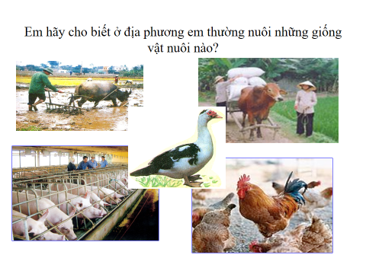
a) Em hãy kể tên ít nhất 8 giống vật nuôi mà em biết.

b) Từ đó hãy cho biết đâu là gia cầm? Đâu là gia súc?

c) Từ đó hãy sử dụng cụm từ trong ngoặc (năng suất, ngoại hình, chất lượng sản phẩm) để điền vào chỗ chấm.
Giống vật nuôi là sản phẩm do con người tạo ra. mỗi giống vật nuôi đều có đặc điểm................................ giống nhau, có.........................và.............................................. như nhau, có tính di truyền ổn định, có số lượng cá thể nhất định.
d) Em hãy tự lựa chọn 1 giống vật nuôi mà em biết. Từ đó hãy nêu những đặc điểm ngoại hình cụ thể.

